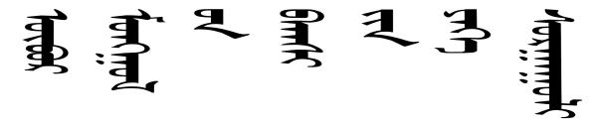

**计算机与信息工程学院**

**计**

**算**

**机**

**系**

**统**

**基**

**础**

**论**

**文**

**网络编程**

**杨硕**

**20161104615**

**深入理解计算机系统论文**

**作者：杨硕**

摘要：

通过对深入理解计算机系统的这门课程的学习，我对计算机有了一定的了解。通过老师的讲解特别是对计算机的组成部件，以及计算机是如何工作的。理解了指针的原理，如何更加合理的使用指针。了更加深入理解计算机。

关键词：计算机系统、操作系统、指针、链表程序

Yang Shuo

Abstract:

Based on the deep understanding of the computer system of the course of learning, I have some knowledge of computer. Through the interpretation of the teacher especially for computer components, and how the computer works. How to understand the principle of the pointer, more reasonable use Pointers. A more deep understanding of the computer.

Keywords: Computer systems, operating systems, pointer, linked lists,

引言：

通过一个学期的学习，对计算机系统基础这门课程有了一定的认识，通过老师的讲解对计算机系统的认识更加的深入，也让我对这门课程产生了兴趣。这次论文就是关于计算机的组成部件，以及计算机是如何工作的，我对计算机的系统有了比以前更加深入的了解。同时学习了一些指针的基本用法及指针的基本原理，如何更好的使用指针。同时学会了如何使用Arduino及Arduino的历史发展，以及通过Arduino制作一些简单的机器人，一些简单的程序控制的模块。也比以前对计算机有了更加深的了解。

1. 计算机工作原理

计算机又被称作为电脑，它是具有数值计算功能、逻辑计算功能、储存记忆功能的一

现代化智能电子设备。在我们的日常生活中，手机其实也就是一个计算机，它只不过是在计算机的基础上，增加了通话功能，所以手机也被称作便携式电话终端。计算机也有很多种的分类，大致有超级计算机、网络计算机、工业控制、个人电脑和嵌入式。我国的天河系列超级计算机在国际超级计算机中名列前茅。

在计算机的发展历程中，共经历了四个阶段。第一代计算机是由美国宾夕法尼亚大学研制的电子管计算机。第二代计算机是由IBM公司制造的晶体管计算机，在前一代的基础上增加了浮点运算，大大提高了计算机的运算能力。第三代和第四代计算机均使用集成电路，使得计算机的体积越来越小，价格也越来越便宜，也正是集成电路的发展使得计算机走向普通百姓的生活中。计算机在近几年也在不断的尝试着各种突破，纳米计算机、生物计算机和光子计算机的研究尤为重要[[1]]。

计算机的组成分为两部分：硬件系统和软件系统。硬件系统包含运算器、控制器、储存器、I\O设备和总线。软件系统包含操作系统、语言处理系统、数据库管理系统和服务程序。

人们在使用计算机时，首先通过键盘、鼠标、显示器这些I\O设备向计算机传达指令，连接这些输入设备的USB控制器通过I\O总线将指令通过CPU的总线接口传送到CPU中的寄存器中，寄存器再通过系统总线和内存总线将字符存放到主存储器中。或者也可直接从磁盘中通过磁盘控制器和I\O总线将字符存放到主存储器中。当指令的代码和数据被加载到主存储器中，处理器就开始执行指令中的机器语言指令，这些指令将代码复制到寄存器上，再从寄存器文件中复制到显示设备，最终显示在屏幕上[[2]]。

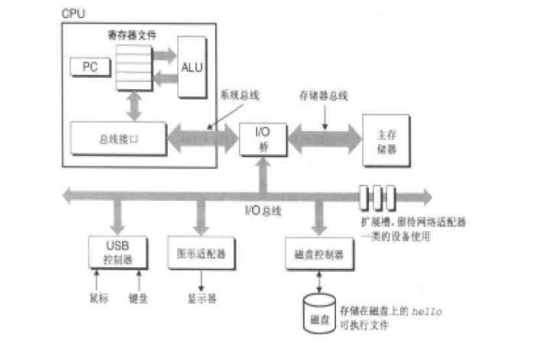

图1-1

1. 计算机系统和CPU的组成结构和如何工作

在了解计算机系统的组成结构之前，必须要知道计算机之父：冯诺依曼，他早在1946年便提出了储存程序原理，即将程序当作数据来看待，采用二进制方式储存在同一个储存器里，当指针指向哪段数据时，CPU就运行那段内存中的数据。冯诺依曼体系中明确指出了计算机必须具有长期记忆程序、数据、中间结果以及最终运算的能力。而这种能力需要运算器和储存器准确的判断。首先储存器是按照地址访问的线性编址的一堆结构，而且每个单元的位数是固定的，有着自己独立的地址编号，也称作地址码。其次通过执行指令直接发出控制信号，从而控制计算机。其中，指令是操作码和地址码构成的。操作码用来指明指令的操作类型，地址码用来指明操作数和地址，而且指令在储存器中是按其执行顺序排放的。指令计数器不断的指明要输出的指令，指令同时也一条一条的被CPU读取运行。

冯诺依曼体系结构构成的计算机不仅有上文中提到的能力，还必须具有把需要的程序和数据传送至计算机的功能、完成各种算数、逻辑运算和数据传输加工处理的功能、根据需要控制程序走向的功能、根据指令控制机器的各部件协调操作的功能、按照要求将处理结果输出给用户的功能。想要实现以上功能就必须要具备五大基本组成部件，即运算器、控制器、储存器、输入设备和输出设备这五大部分。

想要深入了解CPU的工作原理就先需要认识一个重要的组成部件，高速缓存存储器。它是主存和处理器之间的纽带。它的做用就是存放处理器近期可能会需要的信息。同时CPU还由算数逻辑单元、控制单元和总线构成。CPU在工作时首先指令指针会通知CPU要执行的指令放在内存中的位置，将这些数据取出后通过总线将其送到控制单元中，指令译码器再将这些数据翻译成CPU可执行的形式，然后再通过算数逻辑单元对数据进行各种处理。处理完毕的数据会被送到寄存器中，再通过不同的指令继续运行或者通过数据总线传送到数据缓冲器中。这样CPU就完成了一条数据的处理，而这个过程是不断重复的,CPU工作的越快得到的结果也就越快。我们称CPU工作速度为主频，主频数值越高表明CPU工作越快[[3]]。

1. 指针与地址

指针我们见到最多的是在C语言中。而我们也常说指针是C语言的灵魂。想要了解指针的运行机制，首先要了解另外一个与指针息息相关的东西：地址。

首先我们需要知道现代计算机存储信息是按照二值信号表示的。二进制可以很好的被表示、存储和传输。对于底层电路的控制，二进制中的0和1就好比开关一样，不同的开闭状态表示不同的信号，也就实现了信号的表示、存储和传输。在源程序中，值0和1被称为位序列，也被称为比特序列。8个位组成一个字节，而每个字节都有一个唯一的整数值，这个整数值又对应于某些字符。我们将所有的字符和它对应的整数值按顺序制作成表格，这张表格便是我们熟知的ASCⅡ码表。这个整数值又有一个别名：地址。由于二进制表示太过冗长，而十进制的表示法与位模式的互相转换又很麻烦，我们引进了十六进制。这便是地址的存储方式和存储原理。

C语言之所以强大，很大部分是体现在指针的运用上的。指针是一个用来指示、存储内存地址的变量。灵活的运用指针会使程序变得更加精炼恰当。指针的用处有很多，例如在结构体中的运用。链表是由结构体和指针相结合实现的。在单向链表中是由头部、中部、尾部三部分的单方向形式组成的。在链表上的链环将其称之为结点，每一个结点的数据可以用一个结构体来表示。而这个结构体是由两部分组成的：数据成员与指针变量。数据成员用来存放用户所需数据，指针变量用来指向下一个结点。对于链表，它的长度是可以动态的，所以可以用malloc( )函数来解决。

在链表的建立过程中，首先要建立第一个头结点，并创建三个指向头结点的指针*head，*p和*p1。给头结点的数据成员赋值后使用p指针动态创建第二个结点。然后将p指针中所存放的地址复制给头结点的指针变量。同时将p1指针指向第二个结点，并利用p指针继续创建新的结点，不断重复以上步骤，直到不再创建新的结点时，令尾结点的指针变量指向空，完成单向链表的创建[[4]]。

1. 机器语言、汇编语言、高级语言
2. 机器语言

机器语言直观来讲就是机器之间传递信息的语言。和我们的日常用于不同，它很单调，只有0和1两个数字来表示。一条指令就是机器语言的一个语句。这段语言中包含了操作码字段和地址码字段。由此可以看出，无论计算机表现的多么的智能，其实质也不过是这些二进制代码运算出来的结果。二进制码使用太过于困难，于是在机器语言的基础上发展出汇编语言。

1. 汇编语言

汇编语言相对于机器语言要更高级一些，但是在众多编程语言中，它任然接近于计算机硬件，属于低级语言。在不同的设备中，汇编语言对应着不同的机器语言指令集，特定的汇编语言和特定的机器语言指令集是相互对应的，不同平台之间是不可直接转移的。

1. 高级语言

高级语言之所以被称作高级是因为它更接近人类的日常用语，使得程序更容易编写，更容易被读懂。高级语言被大致分为四种：1.命令式语言，也就是我们熟知的现代流行的编程语言，比如C\C++、JAVA、C#、Basic等。2.函数式语言，其代表有Lisp、ML、Scheme等。3.逻辑式语言，最著名的逻辑式语言是Prolog。4.面向对象语言，主要的纯面向对象语言是Smalltalk。

参考文献

1. [] 百度百科 https://baike.baidu.com
2. [] 《深入理解计算机系统》（第三版），龚奕利、贺莲译
3. [] 《深入理解计算机系统》（第三版），龚奕利、贺莲译
4. [] CSDN博客 http://blog.csdn.net/21aspnet